Михаил Иванович Сергеев

Война застала Михаила Сергеева и его земляков Ошарова , Скурихина и Капарушкина на службе на Кольском полуострове. Они заканчивали школу связистов, когда 22 июня по радио услышали страшную весть - началась война. По боевой тревоге в этот же день солдат погрузили на катер и уже через трое суток они приняли первый бой. Затем был город Волхов, поселок Полунино, Рамино и десятки других больших и маленьких деревень и сел.

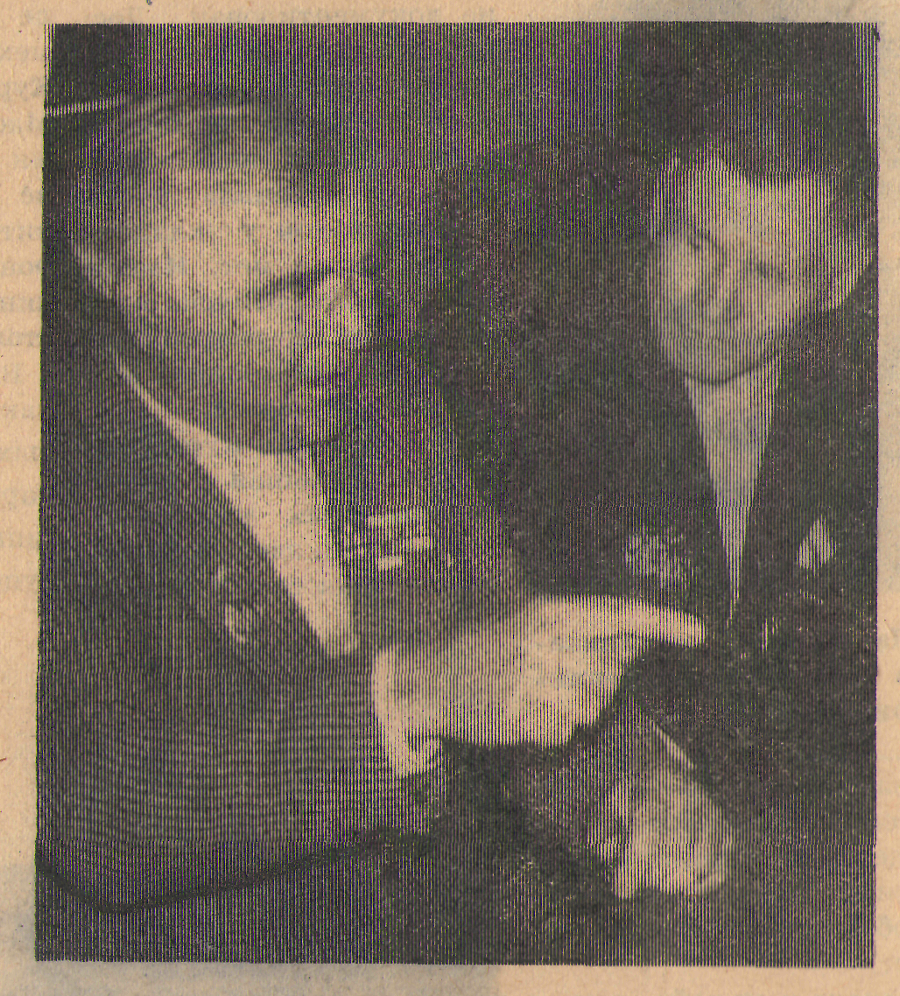

Немцы цеплялись за каждый кустик, за каждый бугорок и чтобы его выбить приходилось вести сражения и днем и ночью. В боях за горд Ржев было особенно жарко. Сотни самолетов, не переставая бомбили советские позиции, но и наша Армия не терялась: тысячи снарядов летели на головы врагов. Молодой солдат в это время был командиром отделения связи и ему часто приходилось искать повреждения и восстанавливать связь. В январе 1943 года часть была переброшена на другой участок фронта. Освобождал город Калач, Харьков , принимал участие в уничтожении Кишиневской группировки. В сентябре 1944 года перешли границу Румынии. Немцев гнали без передышки, за сутки приходилось пройти более сотни километров. Затем была Югославия, Болгария, Венгрия. В бою за венгерский город Михаил был ранен. Лечение в госпитале и 28 апреля 1945 года возвращение домой. Михаил Иванович награжден боевыми наградами:
После окончания войны Михаил Иванович работал председателем сельского совета в селе Никольское, позже вся семья переехала в село Идринское, где стал работать в торговом объединении. М.И.Сергеев вместе с супругой вырастили двоих детей. Сын Анатолий работал много лет хирургом, дочь Галина - директором районной библиотеки. Находясь на заслуженном отдых Михаил Иванович много лет возглавлял Совет ветеранов Идринского района. Умер в 1996 году, похоронен на местном кладбище.

Солдатская вдова
Ни один дом, ни одну семью не обошла война с ее страшным горем. Почти в каждый дом пришла похоронка на мужа, сына, брата. Солдатская вдова Федора Андреевна Путилова проводила своего мужа на фронт, в первые дни войны, прожив с ним всего 6 лет.
«Помню, ка провожала его. Было так обидно и горько, ведь и пожить вместе путем не успели. Двое детей родилось у нас, когда Андрея забрали на фронт, Маше было пять лет, Анатолию — два года. И не помнят они отца своего, улыбки его не помнят, ласки его не знают».
Муж писал письма и все их она сохранила, как частицу своего счастья, которое у него было недолгим. «Здравствуйте, дорогая, любимая семья. Жена Дора Андреевна, Маня, Толя и все родные, знакомые. С уважением к вам шлю пламенный привет и наилучшие пожелания в жизни. Дора, сообщаю о том, что я настоящее время здоров, чего и пожелаю вам. Нахожусь я на старом месте, Дора, получил от вас письмо, за что сердечно благодарю. Из письма я узнал ваше о вашем тяжелом положении. Горе навязала нам кровожадная Германия в лице Гитлера. Но все же он захлебнется кровью нашего народа. Дорогая моя, любимая семья, еще пожелаю вам всего наилучшего. Жму вам крепко руки. Остаюсь с приветом к вам, Андрей».
Дора Андреевна вспоминает: «Такое письмо написал мой Андрей с фронта. И вижу его всегда каким он был добрым человеком. Всю свою жизнь я прожила без мужа. Но шесть лет нашей совместной жизни — мои лучшие годы. Ради них, ради встречи с Андреем мне стоило родиться и жить. Мой муж погиб на войне, но я на всю жизнь осталась ему верна».

Великий подвиг Советских женщин в годы Великой Отечественной войны
Во время Второй мировой войны женщины принимали активное участие в боевых действиях, в тылу, выживали в оккупационной зоне. Также участвовали в боевых действиях женщины блокированного Севастополя и Ленинграда. Они были прямыми участниками войны. После начала Великой Отечественной войны в СССР участие женщин в войне было закреплено законодательством и их участие стало всеобщим. Помимо СССР, в войне участвовали женщины Великобритании, Америки, Германии, Франции и др. Но русские женщины вынесли наибольшую тяжесть трагедии Второй мировой войны. Советские женщины выполняли роли связисток, летчиц, медсестер, разведчиц, а в тылу женщины освоили тяжелейшие мужские профессии.
За плечами каждой прошедшая война, память о которой не умирает.

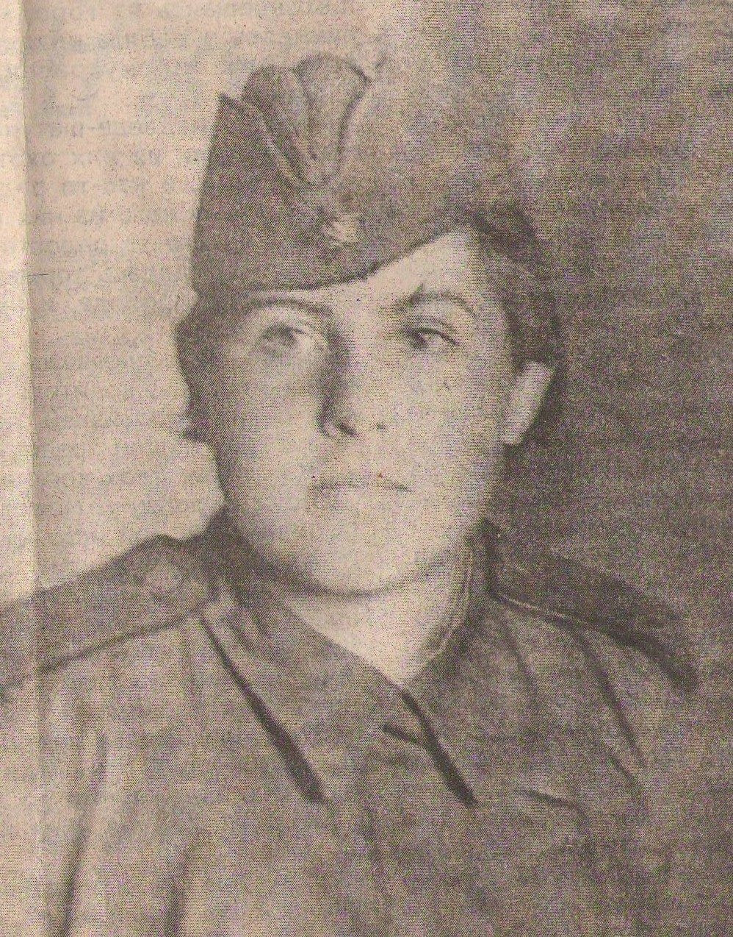
«Кто говорит, что на войне не страшно, тот ничего не знает о войне». Александра Гавриловна Половникова знает о войне не по наслышке, она сама была ее участницей. Война застала Сашу в селе Верейка Воронежской области. Позади 10 класс, мечты о прекрасной, самостоятельной жизни. И вдруг все исчезло, война. Ежедневные сводки с фронтов, сообщение о тяжелом положении на западных границах. Все комсомольцы области взяты на военный учет. Весной 1942 года Саша и еще 20 девушек из села были призваны в армию. Пройдя курс молодого бойца в Воронеже, всех зачислили в прожекторный полк. Боевое крещение приняла в городе, позже их часть перебросили под Сталинград, участвовала в освобождении Курска. «Страшно было на войне. Приходилось не раз бывать в таких переделках, из которых, казалось, невозможно выйти живому, - вспоминает Александра Гавриловна. - Однажды меня контузило. Я работала на звукоулавливателе и, ка обычно, была в шлеме. Началась сильная бомбежка. Я не слышала, как командир подал команду «Снять шлемы». Рядом взорвалось, в ушах страшный звон. Командир подскочил ко мне, стащил с головы шлем, что-то кричит, а я ничего не слышу. Месяц пролежала в госпитале, пока слух не вернулся».
Редко выдавались минуты отдыха. Но хоть и война была, а молодость оставалась молодостью, которой свойственны любовь, увлечения. Там, на фронте встретила свою любовь, Михаила Половникова. Она - прожектористка, он- водитель военной машины. Дважды спасала Михаила от верной гибели его любимая. Второй раз было при освобождении Киева, в Дарнице. Ночью вражеская авиация сильно бомбила советские позиции. Саша со своего пульта управления сообщала координаты самолетов, которые попадали под яркие лучи прожекторов и затем под зенитный огонь батареи. Один из немецких самолетов навесил осветительные ракеты, и прожекторная установка вместе с автомашинами оказалась видна как на тарелке. Осколок от близко упавшей бомбы пробил Сашину каску, не задев головы. Она увидела, что взрывом Михаила выбросило из кабины и завалило землей. Забыв об опасности, она поползла к нему. Самолет пошел на бреющем, пули фонтанчиками взрывали землю возле головы, преграждая дорогу.
- Миша, родной!- он не приходил в сознание. Рванула гимнастерку, приникла к груди — дышит.
- Ты будешь жить, я спасу тебя, - шептала Саша, тянула за собой безжизненное , тяжелое тело Михаила, прикрывая собой при каждом взрыве.
Повезло Александре Гавриловне, выжила и она, и муж ее, Михаил Федорович, пройдя всю войну. Через всю жизнь пронесли они любовь, которая родилась и крепла на фронте. Немало стихов посвятил Михаил Федорович своей жене. И для нее, Александры Гавриловны, они, как и первое признание в любви, очень дороги.
«Без риска твоего
так бы и остался
Там, в Дарнице, наверно,
под холмом,
Сынами бы теперь
не любовался,
Их не было б -
не знал бы ни о ком».
Александра Гавриловна и Михаил Федорович воспитали двоих сыновей. Сейчас Александра
Гавриловна живет с сыном Александром. Ее любимый муж умер, живет воспоминаниями об «огнях-пожарищах», о друзьях-товарищах. 70 лет прошло, а война до сих пор стоит перед глазами, память не отпускает от пережитого в страшное, военное время.

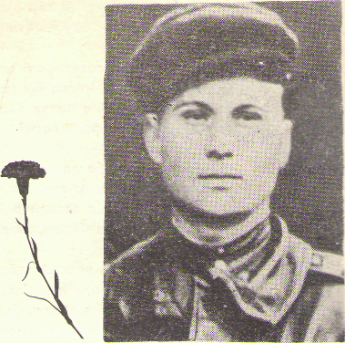
Павел Михайлович Плотников Родился в 1920 году в Москве. Детство и юность прошли в Красноярске. В 1938 году окончил школу военных техников. На фронт был призван в первые дни войны. Боевое крещение получил под Сталинградом, а вместе с ним и медаль за мужество и смекалку. Армейская газета «За Родину» писала: «Помощник машиниста, рядовой П.Плотников, умело действуя, сумел вывести из блокировки бронепоезд». Около года водил его . В бою под Прохоровкой на Курской дуге он уже был танкистом., дважды его танк подбивали, дважды горел водитель, но остался жив. После форсирования Днепра, когда вернулся из госпиталя, с танковым батальоном пришлось распрощаться по ряду причин. Одна из них стихи. Стихи писал красноармеец Плотников и в коротких остановках на маршах танковой роты, и в госпиталях — в общем везде и всюду.
О чем они были? Об Отчизне и фронтовых дорогах, о солдатском долге и героизме.
Большой цикл его стихотворений был посвящен Сталинградской эпопее и защитникам города, более 200 дней отражавшим натиск врага.
Наступит час — в руинах Сталинграда
Рассеется военная гроза,
Но не забудут никогда солдаты,
Как в двадцать лет седели на глазах.
Сгниют в земле фашистские мундиры,
Запашет плуг траншей глубоких ряд,
Но будут славить все народы мира
Непокоренный, гордый Сталинград!
Тяга к стихам, И в том нет ничего удивительного. Там, на краю жизни и смерти, когда требовалось наивысшее напряжение душевных и физических сил, раскрывались лучшие качества советского человека, острое желание выразить свои мысли и чувства высоким слогом поэзии проявились на фронте. Своим наставниками на поэтической стезе Павел Плотников считал Константина Симонова, Евгения Долматовского, тогда уже известных поэтов, с которыми судьба свела бойца на фронте.

Герои его фронтовых стихов...Кто они? Конечно же, солдаты и офицеры родной дивизии, с кем довелось шагать дорогами войны, отступать и идти в наступление.
Глубоко потрясла поэта смерть храброй девушки санинструктора Аси, за которую жестоко отомстили фашистам советские бойцы. И тот факт лег в основу его стихотворения «Солдатская сестра».
Весь полк поднялся
словно по тревоге
И враг бежал
возмездьем потрясен.
И развивая дальше
наступленье,
Мы шли вперед
до самого утра.
И словно «мимолетное виденье»
Суровою дорогой мщенья
Нас в бой вела
погибшая сестра».
Во фронтовых стихах Павла Плотникова живут его однополчане, многие из которых пали смертью храбрых на полях сражений. Так, например, герой поэмы «Иван Буслай! - собирательный образ, прототипами, которого стали однополчане и он сам. Дивизия, в которой воевал поэт, принимала участие в боях за освобождение Белоруссии. И то, что описывается в поэме, является достоверным фактом из биографии родной дивизии поэта.
И дальше взвод идет на западных
Через болота и леса,
В честь нас гремят в столице залпы,
Цветут в салютах небеса.
В 1944 году Старшина Плотников стал штатным корреспондентом дивизионной газеты и в этом качестве дошел до Берлина.
В свое время о творчестве Павла Михайловича Плотникова с большой теплотой отзывались поэты М.Матусовский, Е.Долматовский.
За участие в боях Награжден орденами Отечественной войны, Красной звезды, двумя медалями «За боевые заслуги» и многими правительственными грамотами. Поэт-фронтовик, участник Великой Отечественной войны прошел боевой путь от стен Сталинграда до Берлина, воевал в составе Сибирской дивизии легендарной 62-1 и 48-1 армий.
В 1946 году Павел Михайлович демобилизовался и на многие годы связал свою судьбу с районной газетой «По ленинскому пути» в нашем селе. Его стихи, очерки, рассказы печатались в журнале «Смена», альманахе «Енисей». Главная его тема — война. В его творческом портфеле многое осталось неопубликованным. О себе он сказал стихами:
«Я был поэтом и солдатом,
И честно выжил на войне».

Подготовила Т. Склизкова

